Serviço de Informação ao Cidadão

Em 2022, o SIC teve uma queda em sua demanda em relação aos anos anteriores, tendo recebido 203 pedidos de acesso à informação. É importante registrar que a diminuição de pedidos de acesso se deu na esfera federal como um todo.
Também caiu o tempo de resposta. Em um esforço conjunto de diversos setores da UFMG, o tempo de resposta aos pedidos de informação diminuiu significativamente, passando de 24,31 dias em 2021 para 18,88 dias em 2022 - uma queda de mais de 22% e o menor índice da série histórica.

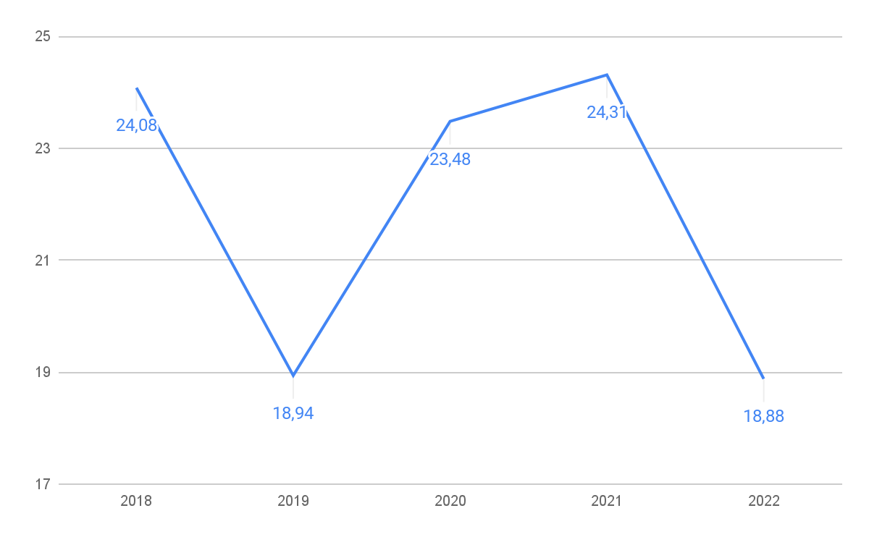
GRÁFICO 2: tempo médio de resposta a manifestações no Serviço de Informação ao Cidadão da UFMG entre 2018 e 2022
Fonte: painel Lei de Acesso à Informação/CGU

O percentual de pedidos de informação negados pela UFMG também caiu e é significativamente menor do que a média federal (GRAF.2), demonstrando o compromisso da universidade com a transparência. Em 2022, a UFMG negou acesso a apenas 1,48% dos pedidos, quase cinco vezes menos do que a média do governo federal, que é de 7,16%.

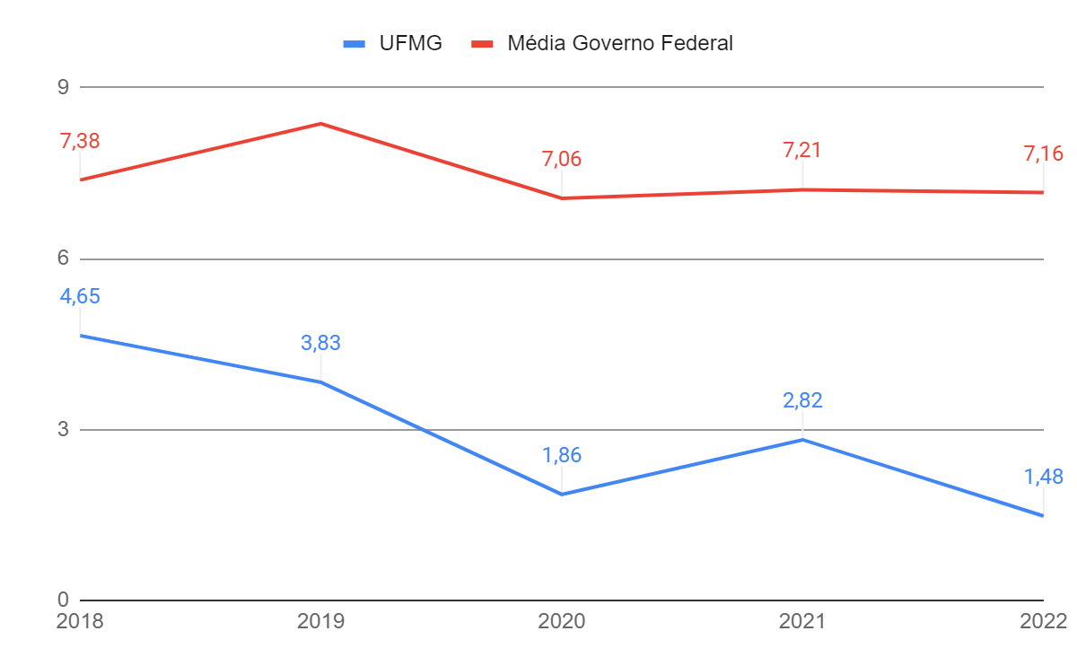
GRÁFICO 3: percentual de pedidos negados pela UFMG e média percentual de pedidos negados pelo governo federal entre 2018 a 2022
Fonte: painel Lei de Acesso à Informação/CGU

Outro dado muito importante é o percentual de omissões, que a UFMG zerou em 2022, tendo fechado o ano com todos os pedidos respondidos. O processo de zerar as omissões se iniciou em 2019, quando o SIC constatou uma grande quantidade de pedidos e recursos pendentes de períodos anteriores e houve um esforço conjunto para o atendimento de todas as demandas.

